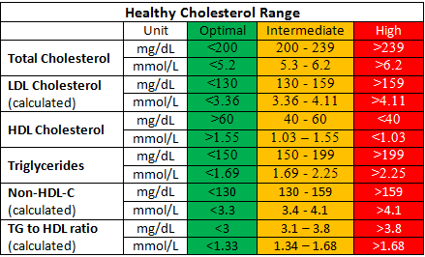

Dr. Carolina Castelli Figley

